## Lösung zu Aufgabe 6: Ein Fünfeck und fünf Rechtecke im Kreis

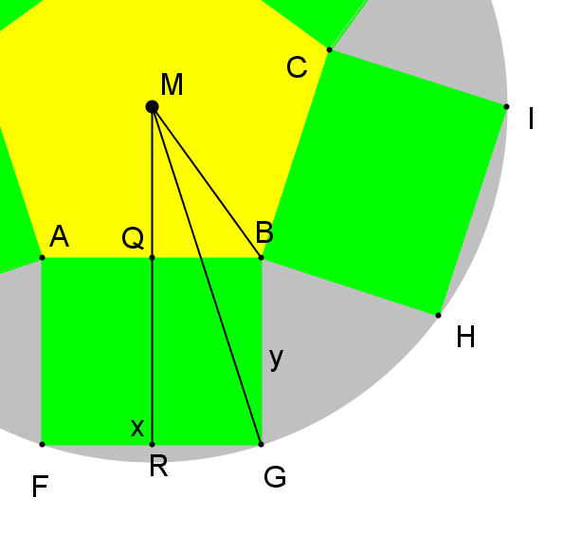Sei  die Rechteckbreite.

Die Größe eines Innenwinkels eines regelmäßigen -Ecks beträgt . Folglich ist im Fünfeck ein Innenwinkel .

Daraus ergibt sich der Winkel .

Die Strecke  lässt sich aus dem rechtwinkligen Dreieck  berechnen:



Im Dreieck  gilt .

Daraus ergibt sich .

Der Flächeninhalt  des Rechtecks in Abhängigkeit von  und  beträgt somit . Ersetzt man nun , so erhält man



Differenzieren und Nullsetzen führt zur Lösung. Dies kann komfortabel mithilfe eines Computeralgebrasystems, wie beispielsweise dem CAS von GeoGebra, erfolgen:

Löse[Ableitung[x*(sqrt[r^2-x^2/4]-x/2*tan[54°]),x]=0,x]

Diese drei rechnerischen Lösungen liefert GeoGebra:

, , 

Da aber  erfüllt sein muss, ist nur  eine gültige Lösung.